В МБДОУ «Центр развития ребенка – детский сад №3» 12.02.2016. в группе №9 «Журавушка» прошло родительское собрание на тему: «Развитие личностной готовности к школе»

**ПОВЕСТКА СОБРАНИЯ:**

1.Сообщение на тему: «Психологическая готовность ребенка к школе»- Кудрявцева С.Н.

2. Доклад: «Внутренняя позиция ребенка и мотивация к обучению» - Юдина С.В.

3. Сообщение: «Коммуникативная готовность детей к школе» - Фирсанова Н.А

4. Обсуждение проведения выпускного вечера.

Воспитатель Кудрявцева С.Н. рассказала родителям о трех аспекта школьной готовности.

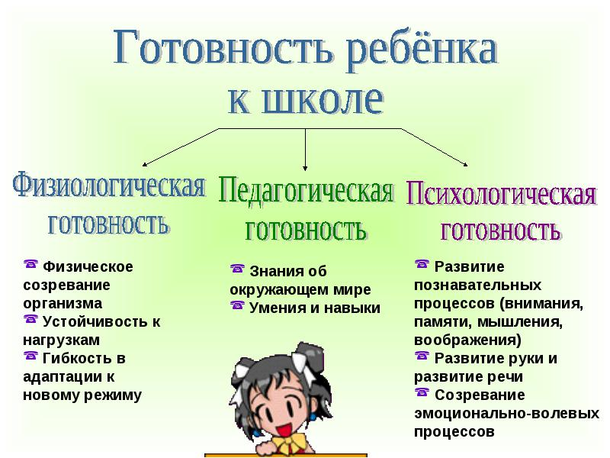

Психологическая готовность включает в себя:

-Интеллектуальную зрелость. Под интел­лектуальной зрелостью понимают дифференцированное вос­приятие (перцептивная зрелость), включающее выделение фигуры из фона; концентрацию внимания; аналитическое мышление, выражающееся в способности постижения основ­ных связей между явлениями; возможность логического запо­минания; умение воспроизводить образец, а также развитие тонких движений руки и сенсомоторную координацию. Мож­но сказать, что понимаемая таким образом интеллектуальная зрелость в существенной мере отражает функциональное со­зревание структур головного мозга.

-Эмоциональную зрелость. Она в основном понимается как уменьшение импульсивных реакций и возможность дли­тельное время выполнять не очень привлекательное задание.

-Социальную зрелость. К ней относится потребность ребенка в общении со сверстниками и умение подчинять свое поведе­ние законам детских групп, а также способность исполнять роль ученика в ситуации школьного обучения.

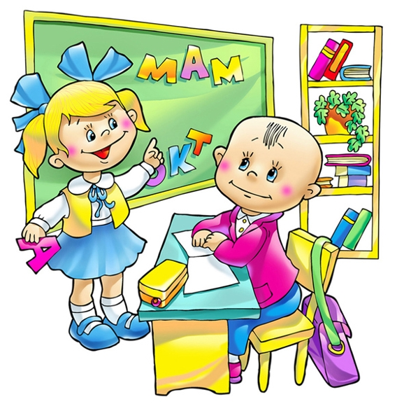Юдина С.В. подготовила доклад на тему: «Внутренняя позиция ребенка и мотивация к обучению». Она обратила внимание на то, что основной упор должен быть на развитие мотивационной сферы в формировании лич­ности ребенка.

С этих же позиций рассматривается психологи­ческая готовность к школе, то есть наиболее важным признается мотивационный план.

Ребенок, готовый к школе, хочет учиться и потому, что ему хочется занять определенную позицию в обществе людей, а именно позицию, открывающую доступ в мир взрослости, и потому, что у него есть познавательная потребность, которую он не может удовлетворить дома. Сплав этих двух потребнос­тей способствует возникновению нового отношения ребенка к окружающей среде, а именно формированию "внутренней позиции школьника". Этому новообразованию придается очень большое значение. Считается, что "внут­ренняя позиция школьника" может выступать как критерий готовности к школьному обучению.

Учитель-логопед Фирсанова Н.А. рассказала родителям, что коммуникативная готовность к школе рассматривается, как результат определенного уровня развития общения со взрослым. Наталья Алексеевна ознакомила родителей с четырьмя формами общения ребенка со взрослым: си­туативно-личностная, ситуативно-деловая, внеситуативно-по­знавательная и внеситуативно-личностная.

По мере взросления старших дошкольников все больше на­чинают привлекать события, происходящие в мире людей, а не вещей. Человеческие отношения, нормы поведения становятся важным моментом в содержании общения ребенка со взрос­лым. Так рождается наиболее сложная в дошкольном возрасте внеситуативно-личностная форма общения, обычно складыва­ющаяся лишь к концу дошкольного возраста. "Взрослый по-прежнему является для детей источником новых знаний, и дети по-прежнему нуждаются в его признании и уважении. Однако для ребенка становится очень важно, чтобы его отношение к тем или иным событиям совпало с отношением взрослого. Потреб­ность во взаимопонимании и сопереживании взрослого являет­ся отличительной особенностью данной формы общения.

Общ­ность взглядов и эмоциональных оценок со взрослым является для ребенка как бы критерием их правильности. Такое общение побуждается личностными мотивами, то есть в центре внима­ния ребенка находится сам взрослый человек... В рамках этой формы общения у детей складывается различное отношение к людям, в зависимости оттого, какую роль в общении с ними они выполняют: дети начинают дифференцировать роли врача, воспитателя, продавца, и соответственно этому — строить свое поведение в общении с ними".

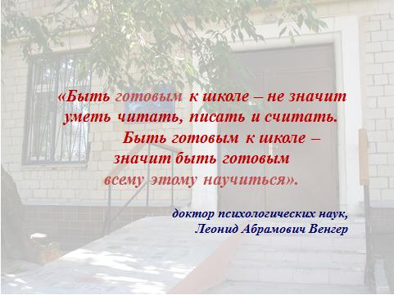

На собрании родители обсудили вопрос о выпускном вечере своих детей.